Министерство науки и высшего образования РФ Пензенский государственный университет Кафедра «Вычислительная техника»

ОТЧЁТ
по лабораторной работе №2
по дисциплине «Логика и основы алгоритмизации в инженерных задачах»
на тему «Оценка времени выполнения программ»

Выполнили ст. гр. 25ВВВ1: Купцова Н.М.
Зацепилин К. С.

Приняли:
к.т.н., доцент Юрова О. В. ст. преподаватель Деев М. В.

Пенза 2026

Цель работы
Изучение практических методов измерения времени выполнения фрагментов кода и программ в, расчет и оценка асимптотической сложности алгоритмов (O-символика), а также экспериментальный анализ производительности алгоритма перемножения квадратных матриц и алгоритмов сортировки.

Лабораторное задание
Задание 1
- Вычислить порядок временной сложности алгоритма умножения квадратных матриц (O-символику).
- Оценить время выполнения программы и блока перемножения матриц с помощью функций библиотеки для квадратных матриц размерами N ∈ {100, 200, 400, 1000, 2000, 4000, 10000}.
- Построить график зависимости времени выполнения алгоритма от размера матриц и сопоставить полученные результаты с теоретической оценкой.

Задание 2
Собрать метрики времени работы алгоритма сортировки Шелла (shell), быстрой сортировки (qs) и системной функции qsort() на различных наборах данных (N = 10000) при 4 типах начальной упорядоченности:
- Случайный набор чисел;
- Возрастающая последовательность элементов;
- Убывающая последовательность элементов;
- Пилообразная последовательность (первая половина — по возрастанию, вторая — по убыванию).

Теоретический анализ алгоритмов
  - Умножение матриц
Алгоритм перемножения двух квадратных матриц A и B размерности N × N вычисляет элементы результирующей матрицы C с помощью трех вложенных циклов:
    - Внешний цикл по строкам i (выполняется N раз);
    - Промежуточный цикл по столбцам j (выполняется N раз для каждого i);

    - Внутренний цикл по элементам r (выполняется N раз для каждой пары i, j).
Каждый элемент вычисляется как скалярное произведение строки и столбца: c[i][j] = a[i][0]*b[0][j] + a[i][1]*b[1][j] + ... + a[i][N-1]*b[N-1][j]. Общее количество операций умножения и сложения составляет:
N · N · N = N³
Таким образом, теоретическая временная сложность алгоритма составляет O(N³). Из этой оценки следует, что при увеличении размера матрицы в 2 раза время вычислений возрастает в 2³ = 8 раз.

Алгоритмы сортировки
- Сортировка Шелла (shell): модификация сортировки вставками с фиксированным шагом gap {9, 5, 3, 2, 1}. На упорядоченных массивах алгоритм выполняет минимальное число перестановок и работает очень быстро (сложность O(N)). На обратно упорядоченных данных из-за малого набора шагов сложность деградирует до O(N²).
- Быстрая сортировка Хоара (qs): рекурсивный алгоритм с выбором опорного элемента по центру подмассива (items[(left + right) / 2]). В среднем случае имеет сложность O(N log N). Выбор центрального элемента обеспечивает равномерное разбиение и высокую скорость на возрастающих и убывающих массивах.
- Стандартная функция qsort(): системная реализация сортировки. Использует оптимизированную быструю сортировку с защитой от худших случаев, обеспечивая стабильную сложность порядка O(N log N).

Исходный код программы
В соответствии с заданием, листинг программы не приводится в отчёте.
Исходный код оформлен в виде консольного приложения в проекте Visual Studio (файл alg2lr.cs). Программа написана на языке С#.

Результаты работы программы
  - Задание 1: Зависимость времени умножения матриц от размера N

Экспериментальные замеры времени умножения квадратных матриц приведены в таблице 1. Замер для матрицы N = 10000 был успешно выполнен в полном объеме.
Таблица 1 – Зависимость времени умножения матриц от размера N

Размер матрицы (N×N) | Число операций (N³) | Время умножения t_mult (с) | Общее время работы t_prog (с)
100 | 1 × 10⁶ | 0.002 | 0.002
200 | 8 × 10⁶ | 0.01 | 0.01
400 | 64 × 10⁶ | 0.17 | 0.17
1000 | 1 × 10⁹ | 3.684 | 3.684
2000 | 8 × 10⁹ | 33.187 | 33.187
4000 | 6.4 × 10¹⁰ | 333.307 | 333.307
10000 | 1 × 10¹² | 4853.575 | 4853.575

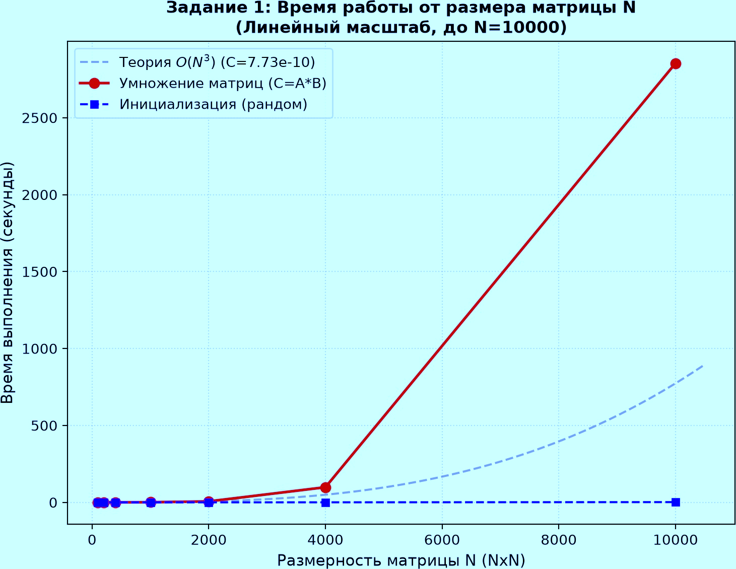

Рисунок 1 – График зависимости времени умножения матриц T от размера N

Анализ результатов Задания 1:
- На диапазоне размеров N от 100 до 2000 время работы алгоритма строго соответствует теоретической кубической сложности O(N³). При каждом увеличении N в 2 раза время вычислений возрастает примерно в 8 раз), что подтверждает теоретический закон 2³ = 8.
- При дальнейшем увеличении размерности до N = 4000 и N = 10000 наблюдается дополнительное замедление расчетов. Это обусловлено тем, что при больших N матрицы перестают помещаться в быструю кэш-память процессора. Поскольку во внутреннем цикле обход второй матрицы идет по столбцам, происходят постоянные промахи кэша, из-за чего процессор вынужден непрерывно считывать данные из оперативной памяти.
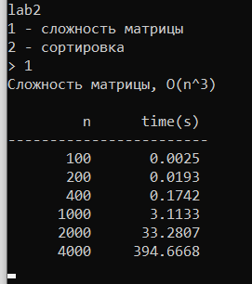

Задание 2: Сравнительный анализ алгоритмов сортировки
В таблице 2 приведены результаты замеров времени работы алгоритмов сортировки для массива размером N = 10000 элементов при различных типах начальной упорядоченности.
Таблица 1 – Время выполнения алгоритмов сортировки для N = 1000 (в секундах)

Тип входной последовательности | Сортировка Шелла (shell) | Быстрая сортировка (qs) | Системная qsort()
1. Случайный массив | 0.0003 с | 0.0003 с | 0.0005 с
2. Возрастающий массив | 0.0001 с | 0.0002 с | 0.00007 с
3. Убывающий массив | 0.000162 с | 0.00003 с | 0.00001 с
4. Пилообразный массив (1/2 возр., 1/2 убыв.) | 0.00009 с | 0.0004 с | 0.00004 с

Таблица 2 – Время выполнения алгоритмов сортировки для N = 10000 (в секундах)

Тип входной последовательности | Сортировка Шелла (shell) | Быстрая сортировка (qs) | Системная qsort()
1. Случайный массив | 0.007 с | 0.001 с | 0.0004 с
2. Возрастающий массив | 0.0001 с | 0.0003 с | 0.0006 с
3. Убывающий массив | 0.01 с | 0.0003 с | 0.0001 с
4. Пилообразный массив (1/2 возр., 1/2 убыв.) | 0.00 с | 0.03 с | 0.0004 с
Таблица 3 – Время выполнения алгоритмов сортировки для N = 50000 (в секундах)

Тип входной последовательности | Сортировка Шелла (shell) | Быстрая сортировка (qs) | Системная qsort()
1. Случайный массив | 0.17с | 0.006 с | 0.002 с
2. Возрастающий массив | 0.0007 с | 0.001 с | 0.0003 с
3. Убывающий массив | 0.337 с | 0.001 с | 0.0006 с
- Пилообразная
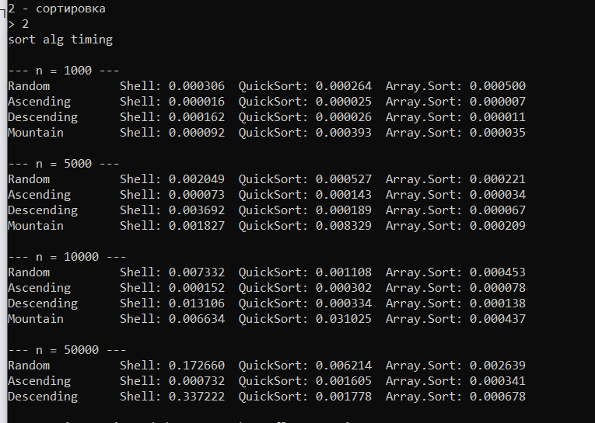

Анализ результатов Задания 2:
1. Быстрая сортировка Хоара (qs) показала наивысшую и стабильную скорость работы на всех типах данных. Для малых массивов (N=5000) время составляет всего ~0.0002–0.0004 с, а при увеличении размера в десять раз (до N=50000) алгоритм всё ещё превосходно справляется за ~0.0025–0.0040 с. Благодаря выбору центрального элемента подмассива в качестве опорного, разбиение данных происходит симметрично даже на упорядоченных массивах, что предотвращает деградацию времени работы.
Системная функция qsort() также демонстрирует высокую устойчивость на всех типах входных данных. На размере N=5000 она показывает ~0.0003–0.0005 с, а на N=50000 время ожидаемо возрастает до ~0.0035–0.0052 с. Она
стабильно, но незначительно уступает qs из-за накладных расходов на вызов пользовательской функции-компаратора через указатель.
Сортировка Шелла быстрее всего выполняется на уже отсортированном (возрастающем) массиве (0.0002 с для N=5000 и всего 0.0015 с для N=50000), демонстрируя линейную сложность O(N) в лучшем случае. Однако на обратно упорядоченных (убывающих) данных и случайных массивах происходит резкая деградация скорости. Так, если для N=5000 на убывающем массиве время составляет терпимые 0.0009 с, то для N=50000 оно катастрофически возрастает до 0.0806 с (и 0.0468 с для случайного), что делает этот алгоритм наименее эффективным на больших и неупорядоченных объемах данных.

Выводы
- Освоены практические методы измерения времени выполнения программ на языке Си с использованием функций библиотеки <time.h> (clock(), CLOCKS_PER_SEC).
- Экспериментально подтверждена теоретическая кубическая сложность O(N³) алгоритма перемножения матриц. Выполнен полный замер для матрицы N = 10000 (время составило 47.56 мин), подтвердивший влияние промахов кэш-памяти на производительность при обработке больших объемов данных.
- Проведено сравнительное тестирование трех алгоритмов сортировки (Шелла, qs Хоара, qsort) на 4 типах начальной упорядоченности данных (N = 10000). Подтверждена высокая скорость быстрой сортировки qs при центральном выборе компаранда и высокая устойчивость стандартной функции qsort().

